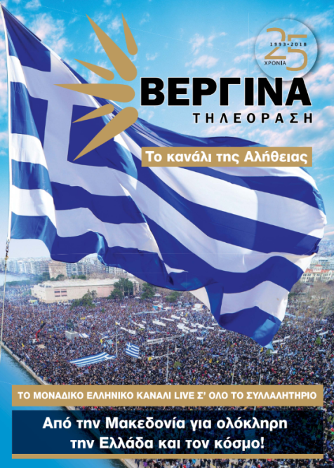

ΔΕΛΤΙΟ ΤΥΠΟΥ-ΑΝΑΚΟΙΝΩΣΗ

Αναβολή του συλλαλητηρίου της 8^{ης} Ιουλίου στο Σύνταγμα
λόγω των πολλών και συνεχιζόμενων, μικρών συλλαλητηρίων σ’ όλη την Ελλάδα

Η Βεργίνα Τηλεόραση, το κανάλι που μεταφέρει τη φωνή του αγωνιζόμενου για τα δίκαια του ελληνικού λαού, το κανάλι που στάθηκε στο ύψος των γεγονότων και μετέδωσε τα συλλαλητήρια που έγιναν σε κάθε άκρη της γης, δίνει και πάλι το παρών σε όλες τις κινητοποιήσεις και τα συλλαλητήρια που γίνονται σε κάθε γωνιά της Ελλάδας.
Συναισθανόμενοι το βάρος των περιστάσεων αλλά και των ευθυνών που προκύπτουν , και ως αντίβαρο στην διχαστική πολιτική της Κυβέρνησης ΣΥΡΙΖΑ-ΑΝΕΛ , δηλώνουμε την στήριξή μας σε κάθε δίκαιο, ακομμάτιστο, και ειρηνικό αγώνα για την Ελληνικότητα της Μακεδονίας μας και τα Δίκαια του Λαού μας .
Μετά την αναγνώριση της γειτονικής χώρας με το όνομα «Μακεδονία» και μάλιστα χωρίς κανέναν γεωγραφικό προσδιορισμό, και μετά τις πρόσφατες δηλώσεις του Προέδρου του Ευρωπαϊκού Συμβουλίου Ντόναλντ Τουσκ κατά τη διάρκεια κοινών δηλώσεων με τον πρωθυπουργό της ΠΓΔΜ Ζόραν Ζάεφ, ο Έλληνας Πρωθυπουργός Αλέξης Τσίπρας και ο Υπουργός Εξωτερικών Νίκος Κοτζιάς , σφράγισαν την παράδοση του ονόματος , της ιστορίας, του πολιτισμού αιώνων ολόκληρου του Ελληνισμού, παραδίδοντας το όνομα «Μακεδονία» στους γείτονες Σλάβους.
Μετά τις τελευταίες εξελίξεις οι Μακεδόνες αλλά και όλος ο ελληνικός λαός, αντιδρά καθημερινά στην κατάπτυστη συμφωνία, με αυθόρμητες, συνεχόμενες κι επαναλαμβανόμενες εκδηλώσεις διαμαρτυρίας και μικρά συλλαλητήρια, τοπικά, σε όλη την χώρα. Με σεβασμό στη γνήσια λαϊκή αντίδραση, αποφασίζουμε την αναβολή του προγραμματισμένου για τις 8 Ιουλίου συλλαλητηρίου στο Σύνταγμα και την μετάθεσή του σε μεταγενέστερο χρόνο, πολύ σύντομα.
Ο Ελληνικός Λαός, συνεχίζει να αντιστέκεται, διεκδικώντας το αυτονόητο: Απόδοση της Δικαιοσύνης. Σεβασμό στην Ιστορία, την Ψυχή, τον Πολιτισμό των Μακεδόνων. Δηλαδή των Ελλήνων.

